## **附件1：**

# **比赛相关咨询群二维码**

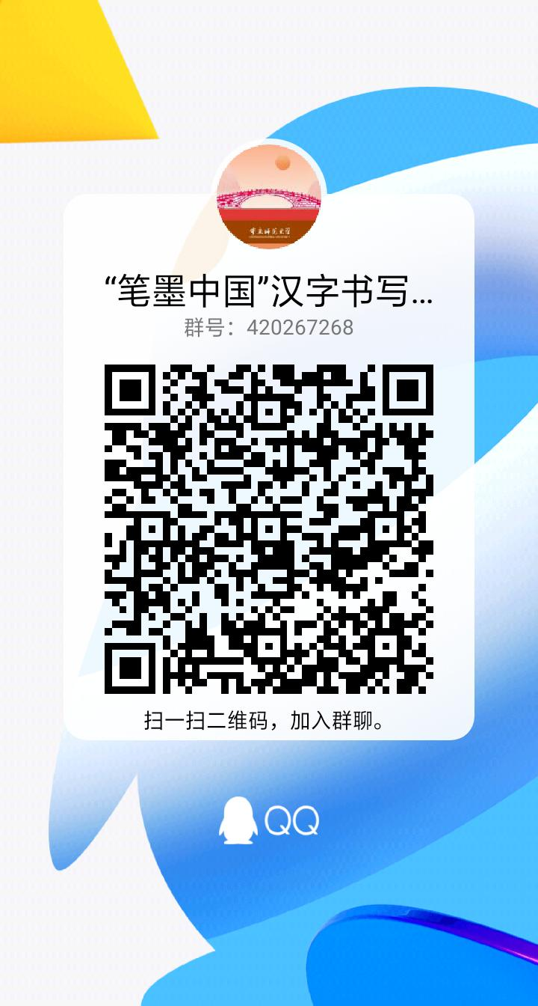

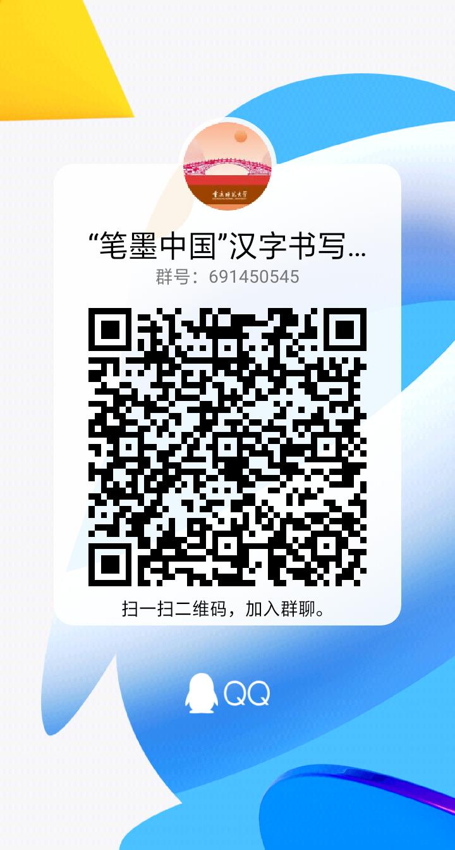

**教师组咨询群**

**学生组咨询群**